Геометрия вокруг нас 27.11.2015
Тема: «Конструирование мебели для куклы на основе куба и параллелепипеда»
Цель: Обучение умению работать в команде.
Задачи:
Предметные: Отработать понятия «куб», «параллелепипед». Научить выполнять объемные тела на основе развертки.
Метапредметные:
Личностные – формирование позиции хорошего ученика;
Регулятивные – распределять обязанности в группе; планировать свою работу; осуществлять контроль за своими учебными действиями и результатом труда;
Коммуникативные – учиться строить свое монологическое высказывание; выстраивать учебный диалог;
Оборудование:
Картон цветной, клей, карандаш простой, ножницы; технологические карты изготовления кровати, дивана, тумбочки, платяного шкафа двустворчатого, кухонного шкафа-пенала, кухонного шкафа; развертки куба, параллелепипеда; карточки: кухня – стол, табурет, кухонный шкаф; Таблички в виде треугольников: спальня - кровать, тумбочка; зал – диван, стол, стулья, шкаф для платья. Столы расставлены по диагонали в три ряда в виде лучей солнца. На каждом ряду – карточка с названием комнаты, мебель в которую изготавливает рабочая бригада. Обратная сторона карточки содержит список предметов мебели.
Ход занятия
I.Организационный момент.
-Представьте, что у вас дома нет мебели. Как изменилась бы ваша жизнь?
- Как, по-вашему, где создают мебель? Как называют профессию человека, изготавливающего мебель? Какие знания необходимы столяру?
- А мы с вами можем изготовить мебель? Какие материалы нам помогут выполнить эту задачу?
II. Актуализация знаний. Прием «Да-нет»
- Я задаю вопросы, а вам можно ответить только «да» или «нет».
Этот материал изготавливают из древесины? Да
Нам понадобятся чертежные измерительные инструменты? Да.
Мы сегодня будем шить? Нет.
Как мы будем соединять разные детали?
Вы готовы приступить к заданию? Да.
Кто сможет пользоваться изготовленной нами мебелью?
IV. Изучение нового материала. Прием «Диаграмма Венна» (умение выбирать сильное решение).
- Интересно, в чем проблема? Сформулируйте проблему.
Как изготовить мебель для куклы? Какую мебель вы будете изготавливать? (Кровать, стол, шкаф – запись на доске: кухня- стол табурет, шкаф, спальня – кровать, тумбочка, зеркало; зал – диван, стол, шкаф для платья).
Презентация. Комментирование. Составление плана работы.
Показ детьми на развертках примерного решения проблемы.
V. Контроль. Обратная связь. Прием «Рюкзак». Передается рюкзак, каждый говорит, чему научился.
VI. Формирование умения задавать вопросы. Прием «Хочу спросить»
Выставляется макет комнаты. Каждая группа по очереди демонстрирует обстановку своей комнаты.
- Каждый слушающий задает свой вопрос, начиная с фразы «Хочу спросить…»
VII. Рефлексия. Прием «До-после».
Каждый дает анализ выполненной работе «Что я знал и умел «До» и чему я научился «После».
Где создают мебель? Как называют профессию человека, изготавливающего мебель? Какие знания необходимы столяру?
Чем квадрат отличается от куба?
Как создать мебель своими руками?

Приложение 1
Развертки
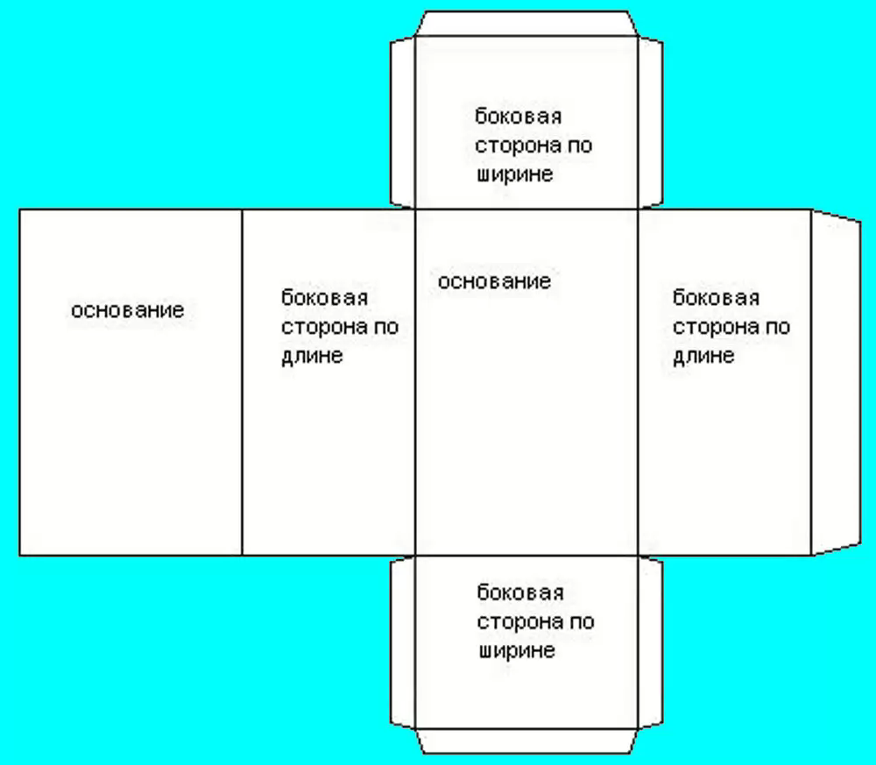

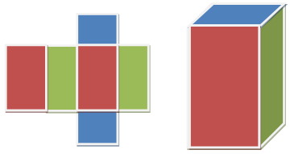

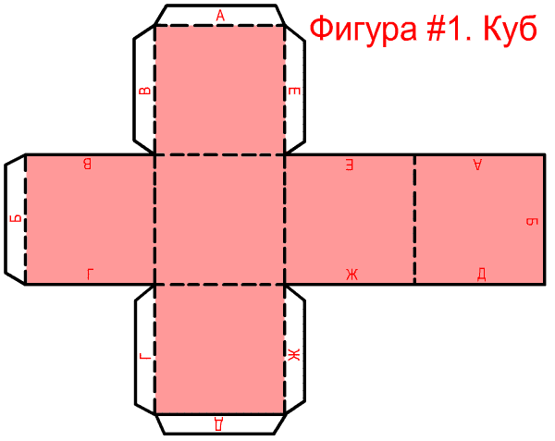

Приложение 2

Карточки с терминами

Приложение 3

Карточки для команд
кровать, тумбочка
спальная комната

стол, табурет, кухонный шкаф
Кухня

диван, стол, стулья, шкаф для платья
зал

